протокол № 08/14

рассмотрения и оценки заявок на участие в запросе котировок
г. Рубцовск 13 марта 2014 года
1. Муниципальный заказчик:
Полное наименование: Администрация города Рубцовска Алтайского края
Почтовый адрес: 658200, Алтайский край, г. Рубцовск, пр. Ленина, 130
Адрес электронной почты: zakupka@rubadm.ru
Контактный телефон: (38557) 4-12-85

2. Извещение о проведении запроса котировок было размещено на официальном сайте www.zakupki.gov.ru (извещение №0117300085514000018 от 28.02.2014).

3. Существенными условиями муниципального контракта, который будет заключен с победителем в проведении запроса котировок, являются следующие:
3.1. Наименование, характеристики и объем поставляемого товара: Поставка марок почтовых, конвертов маркированных, конвертов немаркированных, конвертов пластиковых согласно описанию объекта закупки.

№ п/п | Наименование товара | Количество  (шт.)
1. | Марка почтовая (стандартная) номиналом 0,10 рублей | 1125
2. | Марка почтовая (стандартная) номиналом 0,15 рублей | 25
3. | Марка почтовая (стандартная) номиналом 0,25 рублей | 775
4. | Марка почтовая (стандартная) номиналом 0,50 рублей | 2200
5. | Марка почтовая (стандартная) номиналом 1,0рубль | 2050
6. | Марка почтовая (стандартная) номиналом 1руб.50коп. | 100
7. | Марка почтовая (стандартная) номиналом 2руб.00коп. | 100
8. | Марка почтовая (стандартная) номиналом 2руб.50коп. | 50
9. | Марка почтовая (стандартная) номиналом 3руб.00коп. | 575
10. | Марка почтовая (стандартная) номиналом 4руб00коп. | 650
11. | Марка почтовая (стандартная) номиналом 5руб.00коп. | 1400
12. | Марка почтовая (стандартная) номиналом 6руб.00коп. | 275
13. | Марка почтовая (стандартная) номиналом 10руб.00коп. | 7350
14. | Марка почтовая (стандартная) номиналом 25руб.00коп. | 375
15. | Марка почтовая (стандартная) номиналом 50 руб.00коп | 50
16. | Конверт маркированный с литерой «А» | 10925
17. | Конверт маркированный с литерой «Д» | 1100
18. | Конверт немаркированный | 200
19. | Конверт формата А4 | 256
20. | Конверт формата А5 | 50
21. | Конверт пластиковый | 60

3.2. Место поставки товара: Алтайский край, г.Рубцовск, пр.Ленина, 130, каб. 42.
3.3. Сроки поставки товара: с даты заключения муниципального контракта по 30 сентября 2014 года согласно заявке заказчика.
3.4. Начальная (максимальная) цена контракта: 340 494 (триста сорок тысяч четыреста девяносто четыре) рубля 20 копеек.

4. Состав комиссии: состав котировочной комиссии по размещению муниципальных заказов на поставки товаров, выполнение работ, оказание услуг путем запроса котировок по направлению «Управление муниципальным имуществом» определен постановлением Администрации города Рубцовска Алтайского края от 03.09.2013 № 4403 «Об организации работы по размещению заказов на поставки товаров, выполнение работ, оказание услуг для муниципальных нужд в городе Рубцовске». В состав комиссии входит 6 человек. На заседании комиссии присутствовало 4 чел. Кворум имеется. Комиссия правомочна.

5. Процедура рассмотрения и оценки заявок на участие в запросе котировок проведена 13.03.2014 по адресу: 658200, Алтайский край, город Рубцовск, пр-т. Ленина, 130, Администрация города Рубцовска, малый зал.

6. До окончания указанного в извещении о проведении запроса котировок срока подачи заявок на участие в запросе котировок 12.03.2014 17 часов 00 минут (время местное) поступила 1 (одна) заявка, как это зафиксировано в Журнале регистрации поступления заявок в порядке их поступления (Приложение № 1 к настоящему протоколу, являющееся неотъемлемой частью данного протокола), следующих участников закупки:

Порядковый номер заявки | Наименование (для юридического лица), фамилия, имя, отчество (для физического лица) участника запроса котировок | Почтовый адрес | Цена товара, работы или услуги, указанная в заявке (руб.)
1 | ФГУП «Почта России»  УФПС Алтайского края – филиал «Почта России»  ИНН 7724261610  КПП 222402001  Конт.лицо: Фетищева Яна Игоревна  Тел. 8(3852)53-80-78 | 656000,  г. Барнаул,  пр. Ленина, 54 | 340 494,20

7. Котировочная комиссия рассмотрела заявки на участие в запросе котировок на соответствие требованиям, установленным в извещении о проведении запроса котировок, оценила их и приняла на основании полученных результатов следующее решение:
7.1. Признать соответствующей требованиям, установленным в извещении о проведении запроса котировок, заявку на участие в запросе котировок ФГУП «Почта России» УФПС Алтайского края – филиал «Почта России».
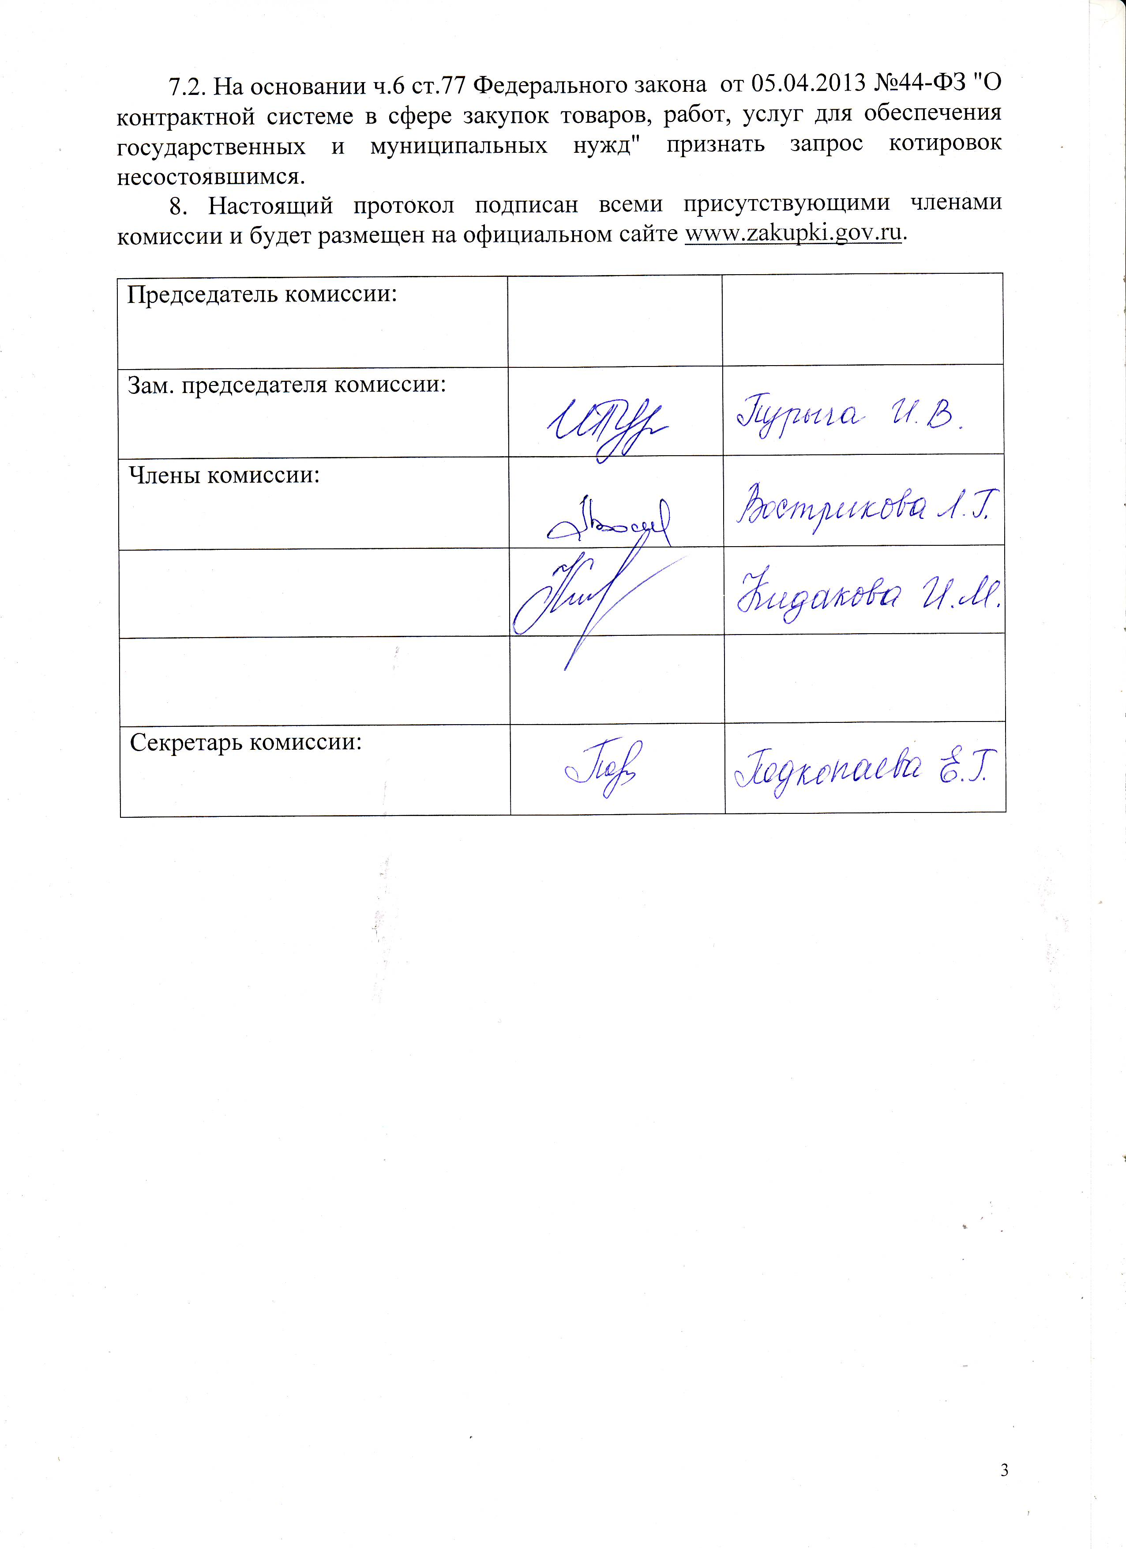

Приложение № 1
к протоколу рассмотрения и
оценки заявок на участие в запросе котировок от 13.03.2014 № 08/14

ЖУРНАЛ РЕГИСТРАЦИИ
поступления заявок для участия в запросе котировок
на поставку марок почтовых, конвертов маркированных, конвертов немаркированных, конвертов пластиковых

№ п/п | Дата поступления котировочной заявки | Время поступления | Регистрационный номер | Форма подачи заявки
1 | 12.03.2014 | 10 час. 57 мин. | 1 | электронный документ

